Überdachungssystem Einkaufswagenüberdachung TrolleyShelter K

WSM - Walter Solbach Metallbau

Eigenschaften

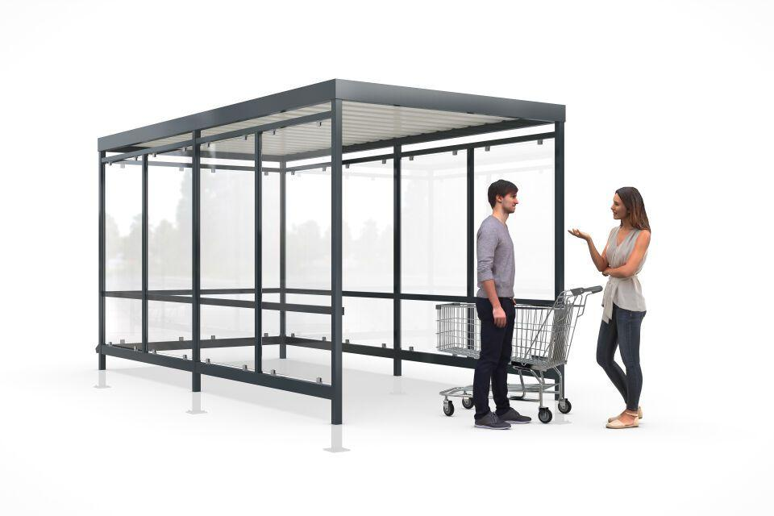

Dachform

Flachdach

Farbton

grau

Montageart

Bodenmontage

Oberfläche

farbbeschichtet, feuerverzinkt

Verglasung

Einscheibensicherheitsglas ESG

Werkstoff

Stahl

Breite (mm)

240,00 - 2.410,00

Höhe (mm)

2.800,00

Tiefe (mm)

3.700,00 - 4.910,00

Dacheindeckung

Trapezblech

Fläche (m²)

8,30 - 11,10

Schneelast (kN/m²)

1,50

Lichte Breite (mm)

2290

Entwässerung

Über Wasserspeier

Glaseinfassung (mm)

Aluminium Glashalter

Lichte Höhe (mm)

2410, 2450

Lichte Tiefe (mm)

3640, 4850

Überpflasterung

Ja